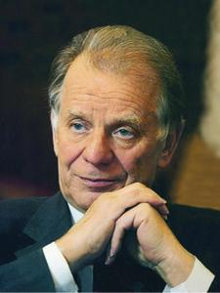

Алферов Жорес Иванович
15.3.1930 – 1.3.2019

Отделение нанотехнологий и информационных технологий РАН, Дирекция Федерального государственного бюджетного учреждения высшего образования и науки «Санкт-Петербургский национальный исследовательский академический университет Российской академии наук» с глубоким прискорбием сообщают, что на 89-м году жизни скончался выдающийся ученый, ведущий специалист страны в области физики полупроводников, полупроводниковой и квантовой электроники, ректор университета, заместитель академика-секретаря Отделения нанотехнологий и информационных технологий РАН – руководитель секции нанотехнологий ОНИТ РАН, председатель президиума Санкт-Петербургского научного центра РАН, депутат

Государственной Думы Федерального Собрания РФ, лауреат Нобелевской премии 2000 г. по физике, Золотой медали РАН имени А.С.
Попова, премии РАН имени А.Ф. Иоффе, Международной энергетической премии «Глобальная энергия», академик РАН

Алферов Жорес Иванович
Выражаем искренние соболезнования семье, родным и близким покойного

Прощание пройдет во вторник 5 марта с 11:00 до 13:00 в Большом зале Санкт-Петербургского научного центра РАН (Университетская набережная, 5).
Похороны состоятся на кладбище в п. Комарово

